DANS CE CADRE | Académie :
 | Examen :
 | Spécialité/option : Repère de l’épreuve :
 | Epreuve/sous épreuve :
 | NOM :
 | (en majuscule, suivi s’il y a lieu, du nom d’épouse)  Prénoms : |  |  | N° du candidat  (le numéro est celui qui figure sur la convocation ou liste d’appel)
 | Né(e) le :
NE RIEN ECRIRE | Note : | Appréciation du correcteur
Il est interdit aux candidats de signer leur composition ou d'y mettre un signe quelconque pouvant indiquer sa provenance.

Baccalauréat Professionnel
Métiers de l’Électricité et de ses Environnements Connectés
Épreuve E2 : Préparation d’une opération de réalisation

SESSION 2022

Dossier sujet

 | Durée conseillée
Partie A : Étude de l’installation | 2h00
Partie B : Préparation à la réalisation de l’installation | 1h00
Durée totale de l’épreuve | 3h00

Un ordinateur avec accès internet et des logiciels de la spécialité seront mis à disposition

L’usage de calculatrice avec mode examen actif est autorisé.
L’usage de calculatrice sans mémoire, « type collège » est autorisé.

Le sujet se compose de 10 pages, numérotées de 1/10 à 10/10.

Les candidats doivent rendre l’intégralité des documents de ce dossier à l’issue de l’épreuve.

Bac pro métiers de l’électricité et de ses environnements connectés
Épreuve : E2 – CODE : 2209-MEE-PO 1 | Dossier sujet | Durée : 03H00 | Coeff : 3 | Page 1 / 10

Description du contexte :
Le parking du personnel de la cité scolaire Frantz FANON fait l’objet d’une attention particulière car le nombre de place est limité. Il est à cet effet primordial de contrôler l’accès. Ainsi le responsable du site souhaiterait installer une barrière afin de filtrer et de réguler le flux des véhicules. | 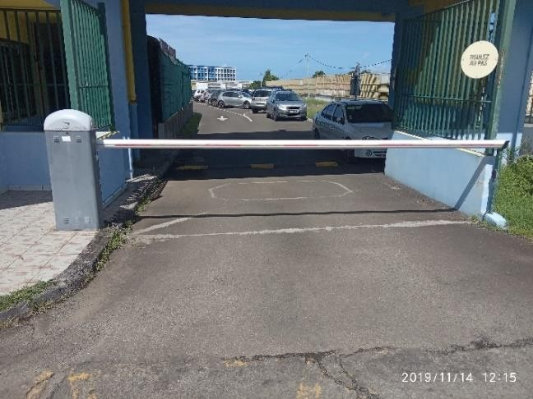
Mise en situation :
Une entreprise a été retenue pour l’installation d’une barrière avec lisse à commande locale. Sa mission sera de faire l’étude et la préparation d’une opération de réalisation.
Le coffret électrique devra commander le moteur de la barrière depuis la loge des agents de sécurité. Aussi, la conception de cet équipement sera réalisée afin de permettre des évolutions futures.

Équipement d’essai :
Dans le but d’effectuer des essais de fonctionnement par la suite, on utilisera un équipement didactique se rapprochant de la barrière de parking de la cité scolaire. Cet équipement est la partie opérative DECMA PARK
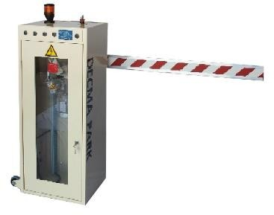 | Caractéristiques techniques  Moteur : TRI 380 V – 0.18 KW – 1500 tr/mn Réducteur : 1 : 80  Transmission : bielle, manivelle Bras : lisse de 2 m  Couleur : jaune RAL 1021  Masse : 50 Kg environ. (Suivant version) Alimentation électrique : 380 V triphasé avec neutre Niveau sonore : < 70 db  Dimension armoire barrière : H 1300 mm L 600 mm P 400 mm Moyen de manutention : Manuel (Roulettes)

Moyens et ressources mis à votre disposition :
- Dossiers Techniques et Ressources (DTR)
- Logiciel WinRelais
- Logiciel Zélio Soft
- Un accès internet

Partie A : étude de l’installation.

A1 - Étude d’un départ moteur solution type ‘’3 produits’’

La partie opérative se compose d'un moteur 380 V~ triphasé, d’un réducteur et d’un système d'entraînement bielle manivelle intégré dans l’armoire barrière. Le cycle de montée/descente est engendré par une inversion de sens de rotation du moteur. Le système bielle/manivelle permet d’obtenir un ralentissement de la lisse en fin d’ouverture et fin de fermeture.

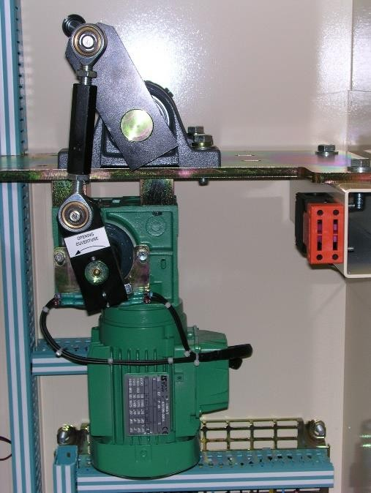  Photo du moto-réducteur | 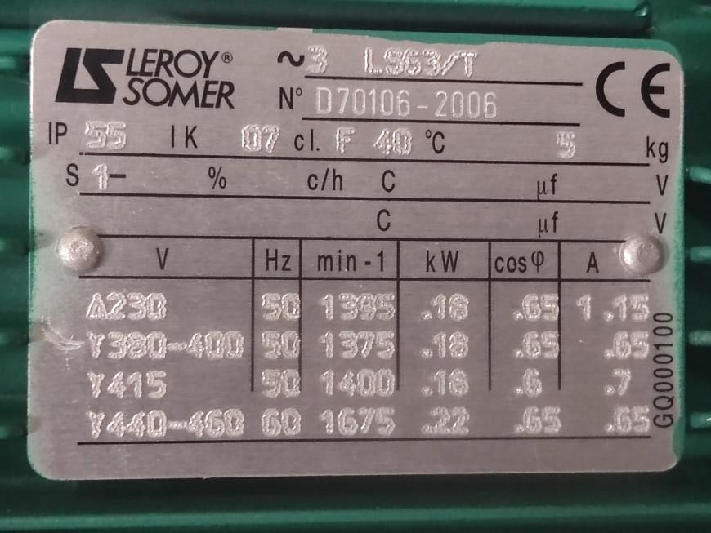  Photo de la plaque signalétique du moteur

Q1 - À l’aide de la plaque signalétique ci-dessus, relever la puissance et la référence du moteur asynchrone.
……………………………………………………………………………………………………………

Q2 - Indiquer de quelle puissance il s’agit. Pour cela, cocher la bonne réponse.

- Puissance utile/mécanique
- Puissance absorbée/électrique

Le réseau disponible à la cité scolaire est un réseau triphasé 3 x 400 V + N + PE – 50 Hz

Q3 - Préciser le type de couplage qui devrait être réalisé sur la plaque à bornes du moteur.
…………………………………………………………………………………………………………… Q4 - Représenter le couplage sur la plaque à borne.
U1  W2 | V1  U2 | W1  V2

Q5 - Toujours à l’aide de la plaque signalétique ci-dessus, relever le courant nominal du moteur asynchrone.
…………………………………………………………………………………………………………… Q6 - Déterminer la puissance absorbée par le moteur LEROY SOMER.
Formule | Application Numérique | Résultats

On retiendra que le moteur absorbe une puissance Pa= 293 W.

Q7 - Déterminer le rendement du moteur.

Formule | Application Numérique | Résultats

A2 - Étude du circuit de puissance

Q8 - Donner le repère, la désignation et le courant de réglage Ir sur l’appareil qui réalise la fonction suivante (DTR1).
Fonction | Repère | Désignation | Réglage
Protéger le moteur LEROY SOMER contre les surcharges

Q9 - Donner le repère et la désignation des éléments qui réalisent les fonctions suivantes (DTR1).
Fonction | Repère | Désignation
Protéger le moteur LEROY SOMER contre les courts-circuits

Q10 - Donner le repère et la désignation de l’appareil qui réalise la fonction suivante (DTR1).
Fonction | Repère | Désignation
Isoler le circuit de commande et de puissance du réseau

L’installation comporte à l’origine un appareil identifié DDR : Disjoncteur Différentiel à courant Résiduel.
Q11 - Expliquer le fonctionnement du dispositif différentiel.
…………………………………………………………………………………………………………………
…………………………………………………………………………………………………………………
…………………………………………………………………………………………………………………
…………………………………………………………………………………………………………………
…………………………………………………………………………………………………………………
………………………………………………………………………………………………………………….

Q12 - Préciser le rôle de cet appareil.
…………………………………………………………………………………………………………………
…………………………………………………………………………………………………………………
…………………………………………………………………………………………………………………
…………………………………………………………………………………………………………………..

La tension limite de sécurité pour ce type d’installation est UL = 50 V.

Q13 - Indiquer quelle est la norme qui impose cette tension limite de sécurité.
……………………………………………………………………………………………………………

La résistance maximale de la prise de terre est : Ra = 167 Ω.

Q14 - Préciser quelle sera la sensibilité du disjoncteur différentiel.
…………………………………………………………………………………………………………………
…………………………………………………………………………………………………………………
…………………………………………………………………………………………………………………
…………………………………………………………………………………………………………………
…………………………………………………………………………………………………………………
…………………………………………………………………………………………………………………..

Q15 - Préciser dans quel système de liaison à la terre on utilise ce procédé en général. Indiquer
la signification des deux lettres.

…………………………………………………………………………………………………………………
…………………………………………………………………………………………………………………
…………………………………………………………………………………………………………………
…………………………………………………………………………………………………………………
…………………………………………………………………………………………………………………
…………………………………………………………………………………………………………………
…………………………………………………………………………………………………………………..

A3 - Étude du circuit de commande

Le circuit de commande sera alimenté par un transformateur de commande (T1) dont les caractéristiques figurent sur la photo ci- dessous.  Le primaire du transformateur sera alimenté en 230 V mono et le secondaire en 24 V. | 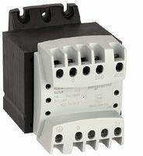
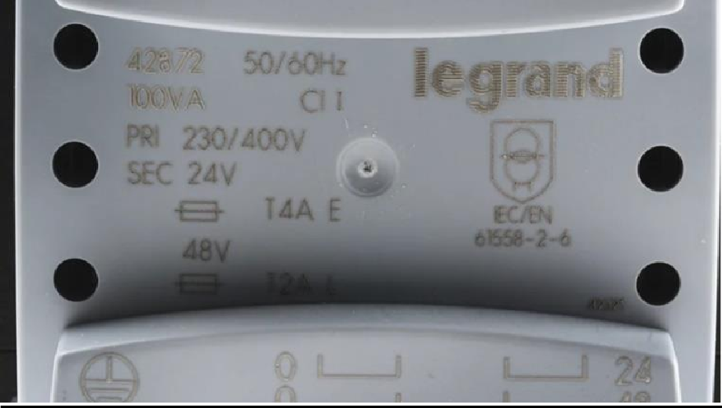Q16 - Décoder la plaque signalétique du transformateur de commande (DTR3).

- - - - - - - - - - - - - - - - - -

- - - - - - - - - - - - - - - - - -

- - - - - - - - - - - - - - - - - -

- - - - - - - - - - - - - - - - - -
La protection primaire et secondaire du transformateur sera assurée par un disjoncteur (DTR 3). Q17 - Choisir le calibre, le type et la référence du disjoncteur à mettre :
- au primaire : ………………………………………………………………………
- au secondaire : …………………………………………………………………

Q18 - Donner la fonction réalisée par le contact (NO) repéré en KA1(13-14) du circuit de commande (DTR2).
............................................................................................................................................................
............................................................................................................................................................
…………………………………………………………………………………………………………………..
…………………………………………………………………………………………………………………..

A4 - Étude de l’automate

Q19 - À l’aide du logiciel ZELIO_SOFT (Sélectionner le fichier Barrière de parking.zm2), modifier le programme en langage bloc fonction FBD (Function Block Diagram) afin qu’il corresponde au schéma de câblage du circuit de commande (DTR 2). Enregistrer ce fichier sous
« Barrière_NOM_PRENOM.zm2 » sur le bureau du PC.

Q20 - Faire une proposition au client afin de faire évoluer son équipement vers une solution connectée (DTR5).
…………………………………………………………………………………………………………………
…………………………………………………………………………………………………………………
…………………………………………………………………………………………………………………
…………………………………………………………………………………………………………………
…………………………………………………………………………………………………………………
…………………………………………………………………………………………………………………
…………………………………………………………………………………………………………………
…………………………………………………………………………………………………………………
…………………………………………………………………………………………………………………
…………………………………………………………………………………………………………………

A5 - Étude du projet avec variateur de vitesse
Afin de proposer au client un autre choix, une étude de solution départ-moteur électronique sera réalisée.

Q21 - À l’aide du logiciel WINRELAIS, sélectionner le fichier « Raccordement_ATV320 » et
compléter le schéma en raccordant les éléments entre eux. Enregistrer ce fichier sous
« ’Raccordement_ATV320_NOM_PRENOM » sur le bureau du PC.

Q22 - Compléter les paramètres de configuration du variateur de vitesse à l’aide du (DTR4) et de la plaque signalétique du moteur ci-dessus.

Code | bFr : | nPr : | unS : | nCr : | FrS : | nSP : | itH :
Réglage client/usine

Partie B : préparation à la réalisation de l’installation.

B1 - Liste des appareillages du circuit de puissance
Dans un premier temps, la solution type ‘‘3 produits’’ sera retenue.

Q23 - À l’aide des documents constructeurs, compléter la liste du tableau ci-dessous. On note que le courant absorbé par le moteur Ia = 0,65 A.

Appareillage | Référence  Voir (DTR 6 à DTR9) | Quantité (Voir DTR1)
Sectionneur porte fusibles

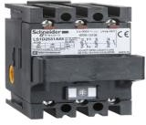
Fusibles

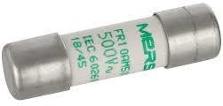

Contacteur

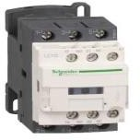
Relais thermique
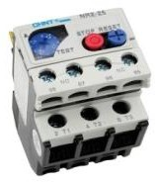

B2 – Organisation du chantier

Q24 - Compléter le tableau suivant afin de remettre les étapes d’exécution des tâches dans l’ordre chronologique.

Étapes | N°
Mettre en forme et Placer les supports, les conduits et les canalisations.
Raccorder électriquement les différents matériels (courants forts et faibles).
Repérer les éléments, les conducteurs.
Configurer les matériels.
Vérifier la conformité du matériel en rapport à la nomenclature.
Contrôler les grandeurs caractéristiques de l’installation ou du système (Tension, Courant, Puissances, Vitesse )
Effectuer les essais.
Organiser son poste de travail | 1
Positionner et Fixer les éléments constitutifs de l’équipement.
Réaliser les opérations mécaniques

